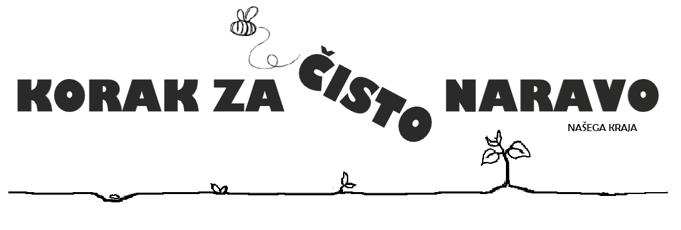Pridružite se nam v torek, 21. 5. 2019, od 16. do 19. ure, na grajskem dvorišču.

V mesecu maju bomo v sodelovanju z vrtičkarji iz vrtca Čriček in vrtca Storžek ozaveščali ljudi o ohranjanju avtohtonih slovenskih rastlin. Avtohtone sorte so del naše kulturne dediščine in biotske raznovrstnosti. Nastale so v Sloveniji ter se jih načrtno tu tudi prideluje, razmnožuje in ohranja. V torek, 21. 5., boste od 16. do 19. ure na stojnicah na grajskem dvorišču, sadike lahko prispevali ali pa jih zamenjali s katero svojo avtohtono rastlino. Akcija bo potekala po načelu DAŠ-DAM. Zato posejte svoje domače / avtohtone sadike dovolj zgodaj, da bodo flance že malo pognale.

KAKO PRIPRAVITI SADIKO?
Sadiko / flanco prinesite v lončku (spodbujamo, da je le ta papirnat – uporabite lahko tudi razrezano škatlo za jajca ali šotne lončke).
Vsaka sadika naj bo opremljena s sledečim: katera rastlina je v lončku, ime sejalca, starost sejalca, kraj in datum sejanja (glejte primer spodaj).
